FEDERATION CYNOLOGIQUE INTERNATIONALE
SEKRETARIAT GENERAL: 13, Place Albert 1, B-6530 Thuin

FCI-Standard č. 215 / 02.09.2016
Překlad: Ing. Hana Petrusová

BIŠONEK
(Bichon à poil frisé)

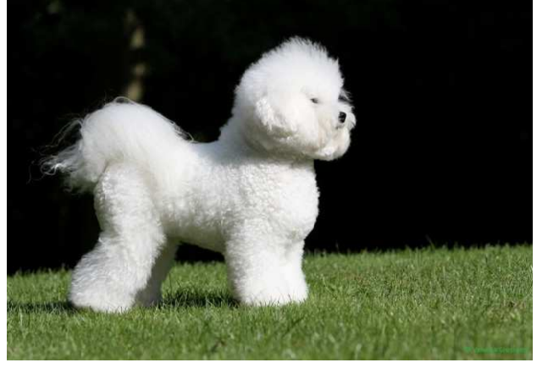
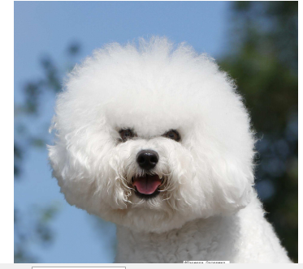

Tento obrázek nemusí nutně představovat ideální příklad plemene.
PŮVOD: Francouzsko-belgický.

PATRONACE : Francie a Belgie.

DATUM PUBLIKACE PLATNÉHO STANDARDU: 04.04.2016.

POUŽITÍ: Společenský pes.

KLASIFIKACE FCI: Skupina 9 Společenská plemena.
Sekce 1 Bišoni a příbuzná plemena.
1.1 Bišoni.
Bez zkoušky z výkonu.

KRÁTKÝ HISTORICKÝ PŘEHLED: Bišonek (bišon frisé) byl dovezen do Francie z Italie během renesance. Protože byl podobný velmi malému barbetovi, dostal jméno « barbichon », což bylo zkráceno na « bichon ». V 17. a 18. století zobrazovalo mnoho věhlasných malířů tyto malé psíky, doprovázející krále, šlechtu a další pozoruhodné osoby. Do módy opět přišlo toto plemeno za Napoleona III., kdy bylo známé pod jménem « téneriffe ». Dostalo se mu takové propagace, že se stalo populárním jak v Belgii, tak i ve Francii. Po obou Světových válkách téměř vymizelo. Jen díky nadšení několika francouzských a belgických chovatelů byla jeho populace zachována. První pes registrovaný v Belgii byl Pitou, narozený 23.3.1924, zapsaný do belgické plemenné knihy (LOSH) v roce 1932. Číslo 1 ve francouzské plemenné knize (LOF) bylo 18.10.1934 přiděleno feně bišonka jménem Ida. V roce 1978 bylo plemeno uznáno jako francouzsko-belgického původu a dostalo dnešní francouzský název – « bichon a poil frisé ».

CELKOVÝ VZHLED: Veselý psík s živým pohybem a načechranou bílou srstí tvořící spirálovité kadeře. Hrdě nesená hlava; tmavé oči, výraz živý a výmluvný. Ocas je nesený elegantně stočený přes hřbet.

DŮLEŽITÉ PROPORCE: Bišonek je delší než vyšší; délka těla od ramenního kloubu po sedací hrbol je větší než výška v kohoutku. Trup je obdélníkový. Poměr délky mozkové části hlavy k délce tlamy je 3:2. Hloubka hrudníku se rovná délce hrudní končetiny měřené od podložky k loketnímu kloubu.

POVAHA / TEMPERAMENT: Bišonek je typický společenský pes, kterého je možné kamkoliv bez problémů vzít. Není nervózní ani často neštěká, je velmi přátelský i k cizím lidem a psům. Je úžasně přizpůsobivý a velmi oddaný svému majiteli.

HLAVA: V dobrém poměru k tělu. Oči a nosní houba, tři jasně viditelné černé body na jinak bílé hlavě, by měly tvořit rovnostranný trojúhelník.

MOZKOVNA
Lebka: Lebka na pohmat spíše plochá, třebaže díky bohaté srsti vypadá kulatá. Čelní rýha mírně vyznačená. Mozkovna je delší než tlama. Není tak dlouhá, jako je široká, a tvoří 3/5 celkové délky hlavy. Nadočnicové oblouky nejsou příliš výrazné.
Stop: Patrný, ale ne příliš výrazný.

OBLIČEJOVÁ ČÁST:
Nosní houba: Okrouhlá, černá, jemně zrnitá a lesklá.
Tlama: Pod očima velmi široká, k nosní houbě se nemá příliš zužovat. Tvoří asi 2/5 celkové délky hlavy. Nosní hřbet rovný, ne prohnutý směrem dolů či vzhůru.
Pysky: Jemné, poměrně suché; horní pysky jen tak velké, aby kryly spodní, ale nikdy ne těžké nebo visící; až ke koutkům černě pigmentované. Spodní pysk nesmí být příliš masivní, viditelný nebo ochablý. Ústní koutek dobře uzavřený aby nebyla vidět sliznice pysku.
Čelisti / Zuby: Horní i spodní čelist široká, každá se šesti pravidelně postavenými řezáky. Preferován je nůžkový skus, klešťový skus je přípustný. Přednost má úplný chrup.
Líce: Ploché.
Oči: Velmi tmavé, střední velikosti, poněkud okrouhlé, ne mandlového tvaru nebo vystupující. Nesmějí být šikmo uložené. Okraje očních víček kompletně černé. Pokud se pes dívá kupředu, nemají být vidět bělma.
Uši: Svislé, dobře kryté bohatou srstí. Nasazené nad úrovní očí, tvaru rovnostranného trojúhelníku, položené svisle podél lící. Pokud jsou ušní boltce natažené kupředu, měly by minimálně dosahovat k ústním koutkům a maximálně do poloviny tlamy. Pohyblivé, především pokud něco upoutá pozornost psa.

KRK: Poměrně dlouhý, nesený vysoko a hrdě. U hlavy je okrouhlý a štíhlý, poté se postupně rozšiřuje a plynule přechází do plecí. Jeho délka je přibližně jedna třetina délky těla. Bez laloku.

TRUP:
Horní linie: Přímá, ke kořeni ocasu přibližně vodorovná.
Kohoutek: Dobře patrný.
Hřbet: Vodorovný, dobře osvalený.
Bedra: Široká a svalnatá, mírně klenutá.
Záď: Široká, mírně zaoblená, velmi málo skloněná.
Hrudník: Dobře vyvinutý, prostorný, hluboký, poměrně dlouhý, poslední žebra dobře klenutá bez náhlého zakončení.
Spodní linie a břicho: Spodní linie hrudníku lehce stoupá k břichu, které je mírně vtažené. Slabiny dobře vykasané. Kůže slabin tenká a ne volná.

OCAS: Nasazený středně vysoko, mírně pod linií hřbetu, vzhůru nesený a elegantně překlopený v úrovni páteře, aniž by byl stočený nebo zkrácený. Konec ocasu (pod srstí) se nesmí dotýkat hřbetu psa. Srst na ocasu může spadat na hřbet. Při pohybu psa nesmí být ocas svěšený.

KONČETINY
HRUDNÍ KONČETINY:
Celkový vzhled : Při pohledu zepředu rovné, středně silné kostry.
Plece: Dobře vzad položené.
Nadloktí: Dobře zaúhlená s plecemi.
Lokty: Přiložené k hrudníku.
Předloktí : Rovná a při pohledu ze všech stran kolmá.
Nadprstí: Krátká, při pohledu zepředu rovná; při pohledu ze strany mírně šikmá.
Přední tlapky: Sevřené, okrouhlé s pevnými klouby, ne vbočené nebo vybočené, polštářky musejí být černé, černé drápy jsou preferovány.

PÁNEVNÍ KONČETINY:
Celkový vzhled : Pánev široká. Končetiny dobře osvalené a při pohledu zezadu navzájem rovnoběžné. Kolmé.
Stehna: Široká a svalnatá.
Kolena: Dobře zaúhlená, ne vbočená nebo vybočená.
Bérce: Přibližně stejné délky jako stehna.
Hlezna: Nízko položená, výrazná.
Nárty : Suché, bez pátých prstů.
Zadní tlapky: Sevřené, okrouhlé s pevnými klouby, ne vbočené nebo vybočené, polštářky musejí být černé, černé drápy jsou preferovány.

CHODY / POHYB : Rychlý, volný, prostorný, paralelní. V klusu hlava vysoko nesená, ocas dobře přetočený nad hřbetem. Dobrý posun pánevních končetin.

KŮŽE: Pevně přilehlá na celém těle, tmavá pigmentace je preferována, nicméně nesmí ovlivňovat zbarvení srsti. Šourek by přednostně měl být černý.

OSRSTĚNÍ
Srst: Bohatá. Pesíky tvoří volné spirálovité kadeře (kadeřavá struktura srsti). Měkká a hustá podsada musí být přítomná. Srst není ploše přilehlá, provazcovitá, vlněná či hrubá.
Barva: Čistě bílá. Nicméně před 12. měsícem věku může být srst mírně krémová, ale tento nádech nesmí pokrývat více než 10% povrchu těla psa.

VÝŠKA A HMOTNOST:
Výška v kohoutku : 25 až 29 cm
Tolerance + 1 cm je přípustná u psů,
tolerance – 2 cm je přípustná u fen,
za předpokladu, že proporce jedince jsou vyvážené a rozdíly mezi pohlavími jsou jasně patrné.
Hmotnost: Přibližně 5 kg, v proporcích s velikostí jedince.

VADY: Jakákoliv odchylka od výše uvedených znaků by měla být považována za vadu, a vážnost, s níž je posuzována, by měla být v přímém poměru k jejímu stupni a vlivu na zdraví a pohodu psa.

VÁŽNÉ VADY:

Temperament: Pes s malým sebevědomím.

Hlava: Špičatá tlama.

Nosní houba: Ztráty pigmentu.

Pysky: Růžové nebo částečně neprobarvené, svislé koutky pysků.

Oči: Světlé, neúplná pigmentace okrajů očních víček, viditelná bělma. Srst pod očima by neměla nést stopy slz.

Hrudník: Málo vyvinutý.

Ocas: Stočený, zkroucený do kroužku, kolmo vztyčený nebo v pohybu svěšený.
- Končetiny: Nedostatečné zaúhlení.
- Srst: Nedostatečně načechraná a/nebo vadně kadeřavá, takže je otevřená nebo ploše přilehlá.
- Barva: Zabarvená srst (s výjimkou psů mladších než 12 měsíců).

VYLUČUJÍCÍ VADY:
- Agresivita nebo přehnaná bázlivost.
- Každý jedinec jasně vykazující fyzické nebo psychické abnormality by měl být diskvalifikován.
- Chrup: Předkus nebo podkus.
- Úplná ztráta pigmentu nosní houby, okrajů pysků a očních víček.
- Oči: Malé, mandlového tvaru, vystupující, příliš světlé nebo modré.
- Srst : Úplná ztráta kadeřavosti.
- Barva: Jakékoliv zbarvení jiné než bílé u jedinců nad 12 měsíců stáří.
- Velikost: Mimo toleranci.
- Celkový vzhled: Jakékoliv známky nanismu.
- Celková stavba : Jakýkoliv jedinec, jehož stavba se blíží čtvercovému rámci.

Pozn.:
- Psi - samci musejí mít dvě viditelně normálně vyvinutá varlata, plně sestouplá v šourku.
- Pouze funkčně a klinicky zdraví jedinci se znaky typickými pro plemeno mohou být použiti v chovu.

DODATEK KE STANDARDU:
Stříhání srsti je přípustné.
Hlava: Uši, brada a knír se zkracují a tvarují tak, aby daly hlavě okrouhlý nebo zvonovitý tvar.
Tělo: S cílem dát tělu dojem elegance a štíhlosti se zkracuje srst na bedrech a ve slabinách (ale ne méně než na 3 cm). Spodní strana břicha zůstává krytá srstí.
Končetiny a tlapky: Válcovitý vzhled.
Ocas: Nesmí být stříhán.

